**«Зелёный свет»**

**Территория –Дубовский район**

**Образовательное учреждение –**

**МБОУ Мирненская СШ № 11**

**Паспорт отряда Ю И Д**

Территория - х. Мирный, Дубовский район, Ростовская область

Образовательное учреждение - МБОУ Мирненская СШ №11

Председатель комиссии «За безопасность дорожного движения» - Сбитнева Н.Д., заместитель директора по воспитательной работе, т. 8 928 623 38 06, e-mail - mirnysosh11@yandex.ru

Ответственный работник за мероприятия по профилактике ДДТТ - Сбитнева Н.Д., заместитель директора по воспитательной работе, т. 8 928 623 38 06, e-mail - mirnysosh11@yandex.ru

Руководитель отряда ЮИД - Эзиева С.Х., учитель английского языка, т. 8938 109 41 42, e-mail - mirnysosh11@yandex.ru

**Название отряда: «Зелёный свет»**

**Списочный состав отряда ЮИД**

1. Васильченко Юлия
2. Губашева Асма
3. Губашев Абу-Ахмед
4. Сулиманова Шакира
5. Сулиманова Седа
6. Мкртчян Тимур
7. Губашева Жарадат
8. Арсангириева Сабина
9. Губашева Жанета
10. Прядкина Виолетта

**Наш девиз:**

**«Вместе мы - сила, вместе мы – класс, Отряд ЮИД «Зелёный свет» . . . . . приветствует вас!»**

**Форма отряда ЮИД**

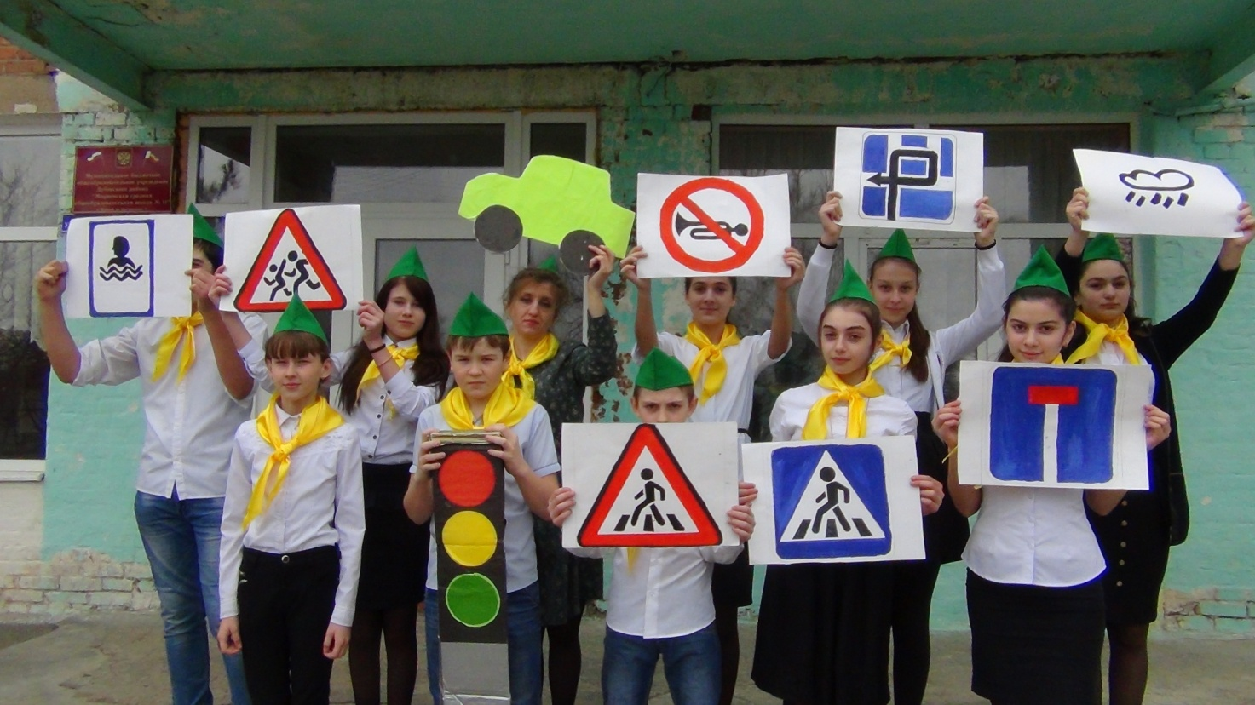

**Эмблема отряда ЮИД**



**Рубрика отряда ЮИД**

**Наличие Автогородка –** нет

**Наличие уголка по безопасности дорожного движения в холле школы –**

**Наличие кабинета БДД –** нет

**Использование информационной поддержки (газета «Добрая дорога детства», газета «Авто Дон», «Стоп-газета», журналы, методические пособия,**

**Сайты – прилагается сканер подписки)**

К паспорту ведётся дневник отряда ЮИД о проведённых мероприятиях и фотоматериалы

Председатель комиссии

«За безопасность движения» ________________

Руководитель отряда ЮИД _________________